这里有点问题，我在deepseek和qwen上做实验的时候，发现对于他们来说attention层要保留一定数量才能达到比较好的结果

Deepseek的保留层之前在v100上得到的，但是最近跑qwen在5090上得到的attention层数量很少，所以我现在实验的时候又在限制了attention的最少保留数量，想了一下具体原因，应该是复用目标模型kv缓存的问题，不知道这里咋讲了

大模型近年来发展迅速，并且在代码生成中取得了巨大的成功。已有大量工作利用大模型提升代码生成的性能，但是他们都没考虑大模型推理效率的问题。投机解码提出用于解决大模型自回归生成效率低下的问题，其引入了起草-验证机制，起草阶段，快速起草多个候选token，然后给大模型进行验证，从而达到一次解码生成多个token的目的，从而加速解码。基于这个起草验证机制，已有大量工作提出提升了大模型解码效率，但是他们往往需要大量蒸馏数据才能训练出对其效果好的草稿模型。基于检索的投机解码不需要额外的训练，但是其草稿往往全被目标模型拒绝，从而导致加速有限。在这个工作中，我们利用了目标模型的一些已经训练良好的中间层，并复用目标模型的kv缓存，用少量数据蒸馏出了对其良好的自草稿模型。进一步的，受到计算机体系结构cache设计的启发，我们提出了Dual-Draft-Coder。我们将检索语料库视为高效的cache，利用蒸馏好的自草稿模型从中筛选出高质量的代码片段，并进行补充，从而得到草稿。由于复用了就是语料库中高质量代码(类似于cache命中)，我们能让自草稿模型用更少的推理步数起草出草稿。实验结果表明，在蒸馏数据有限的情况下，Dual-Draft-Coder能够最快达到2.61×的加速比，显著由于目前的sota方法。

介绍
在软件开发过程中，代码生成起到了至关总要的作用，他能够通过自然语言描述生成相关代码片段，给开发人员提供参考，大大加快开发速度。近些年来，大模型发展迅速[1] [2] ，并且代码大模型，如codellama[29] 、deepseek-coder[30] ，starcoder[36] 等，在代码生成任务中取得了非常好的性能[3] 。
已有大量研究利用大规模语言模型来提升代码生成的准确率 [4–6]，然而这些工作通常并未充分考虑大模型在推理阶段的生成效率问题 [7]。在实际推理过程中，大模型通常采用自回归解码方式：在每一步解码中，模型基于当前输入及已生成的上下文，仅生成一个 token。由于这种方式未能充分利用大模型在并行计算方面的潜力，往往导致解码效率较低。

近年来，**投机解码（Speculative Decoding）**被提出，用以在不降低目标模型（即待加速的大模型）生成质量的前提下，显著提升其推理速度 [9, 10]。其核心思想是引入“起草–验证”机制：在起草阶段，由一个高效的草稿模型快速生成多个候选 token；随后，目标模型对这些候选 token 进行并行验证，从而在一次解码过程中生成多个 token。

根据是否引入显式的草稿模型，投机解码方法通常可分为有模型和无模型两类。有模型的投机解码方法通常引入一个自回归的草稿模型用于起草。这类方法一般利用目标模型中间层的隐藏状态作为输入，从头训练一个与目标模型架构一致的单层解码头 [15, 22]，或多个 MLP 预测头 [18]。然而，这类方法通常依赖大量蒸馏数据才能获得性能良好的草稿模型。例如，在 EAGLE-3 中，使用了约 500K 条训练数据来训练一个能力强大的草稿模型。当蒸馏数据或计算资源受限时，训练一个与目标模型高度对齐的草稿模型将变得极具挑战性。

相比之下，无模型的投机解码方法通常基于检索机制，通过引入外部语料库来加速目标模型推理 [11, 13]。具体而言，该类方法通过字符串匹配，在语料库中查找与当前生成片段后缀相匹配的位置，并将其后续片段作为草稿供目标模型验证。尽管检索过程本身非常高效，但基于检索的投机解码方法往往具有较低的草稿验证通过率，导致在多数解码步骤中，其行为退化为与标准自回归解码近似。

此外，自投机解码（Self-Speculative Decoding）[16] 在不引入额外草稿模型的情况下，通过跳过目标模型的部分中间层来完成起草过程。然而，这种方式的起草时间开销本身并不可忽略，从而在一定程度上限制了其可获得的推理加速比。
在本研究中，为了应对蒸馏数据规模有限或计算资源受限的场景，我们并未从头训练一个独立的草稿模型，而是复用目标模型的部分中间层来构建一个自草稿模型。具体而言，我们首先通过带惩罚项的贝叶斯优化方法，选择一组在压缩规模的同时仍能较好保留目标模型能力的中间层；随后，利用少量样本对这些保留层进行蒸馏训练。为了进一步充分利用目标模型中蕴含的丰富语义信息，在草稿生成阶段，自草稿模型与目标模型共享同一份 KV 缓存，而非分别维护各自的缓存结构。与此同时，为避免在同时部署目标模型与自草稿模型时显著增加显存开销，我们采用 LoRA 方法 [28] 对保留的中间层进行蒸馏，使得在几乎不引入额外参数的情况下，获得一个与目标模型对齐良好的自草稿模型。尽管通过上述设计可以得到一个能力较强的自草稿模型，但其推理速度仍然较慢，推理时间开销在整体流程中不可忽视。为此，受计算机体系结构中缓存机制的启发 [12]——即在 CPU 与主存之间引入高速缓存以减少对低效内存访问的依赖——我们进一步提出了一个名为 Dual-Draft-Coder 的框架，用于协同能力强但推理速度较慢的自草稿模型，以及检索速度快但草稿质量相对较低的基于检索的模型。在该框架中，我们将检索语料库类比为一个缓存：通过高效检索，可以快速获得候选代码草稿，但其验证通过率往往较低，类似于缓存未命中的情况。在每次推理过程中，我们首先从语料库中检索候选草稿，然后利用蒸馏得到的自草稿模型对其进行评估，计算各个 token 的接受率；随后，保留接受率较高的 token，并丢弃接受率较低的部分，在此基础上由自草稿模型继续补充生成。通过复用检索草稿中经过筛选的高接受率 token，我们能够有效减少自草稿模型的推理调用次数，从而在提升草稿生成效率的同时增强生成质量。这一过程与缓存机制减少 CPU 对主存访问次数、从而提升整体访存速度的原理具有高度一致性。
为了评估dual-draft-coder，我们以codellama-34b[29] 和deepseek-coder-33b[30] 为骨干网络，在mbcpp[31] 、mbgp[31] 、mbjsp[31] 、mbpp数据集上进行了系统性的实验。实验结果表明dual-draft-coder能够在codellama-34b和deepseek-coder-33b最快实现2.64x和2.61x的加速，在贪婪解码下，平均优于当前的sota方法eagle-3 0.41x的加速比，并且能够实现更长的接受长度于接受率。接着我们继续了消融实验，证明了贝叶斯优化对构架在草稿模型的重要性，以及将基于检索的草稿与自草稿模型相结合的有效性。最后我们在multilingual humaneval[31] 数据集上进行了泛化性实验，表明了相较于eagle-3，我们的方法具有更好的泛化性。总的来说，我们的贡献如下：
- 我们通过充分利用目标模型已经训练良好的中间层和kv缓存，利用lora适配器，在不显著增加额外显存开销的情况下得到了一个与目标模型对其良好的自草稿模型。
- 我们提出了dual-draft-coder，其能够将高效但是起草质量较低的基于检索的方法于能力强但是起草时间慢的自草稿模型相结合，减少自草稿模型的运行次数，从而加快起草时间的同时增强起草质量。
- 我们进行了系统性的实验，证明了dual-draft-coder的有效性。

背景与动机

投机解码
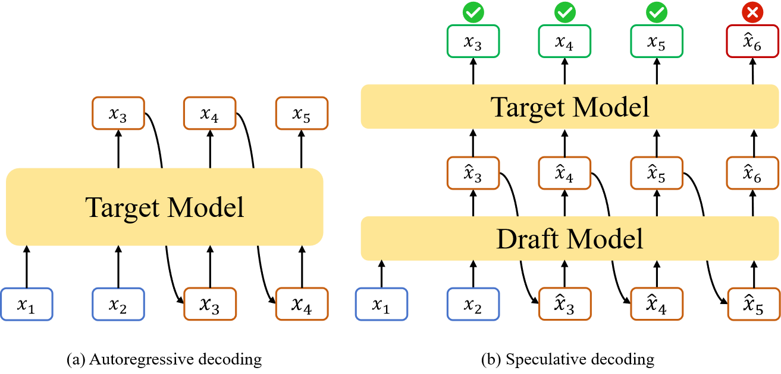
图 1 (a)自回归解码示意图，一次解码只能生成一个token; (b) 投机解码示意图，草稿模型生成多个token，在由目标模型进行验证从而一次解码生成多个token
大模型推理通常采用自回归生成，即每次解码先得到下一个token的概率分布，然后采样得到一个token，如图 1(a)所示。这个过程为访存受限的过程，并没有充分利用大模型的算力[1] ，从而导致解码效率低下。
投机解码是一种无损加速大模型的方法[9] [10] ，他分为起草和验证两个阶段。在起草阶段，通过一个非常高效的草稿模型快速草拟出多个token。然后在验证阶段，目标模型进行并行验证并接受这些token，从而达到一步推理生成多个token的目的，如图 1(b)所示。具体的，设目标模型为$M_{target}$，即我们需要加速推理的模型，草稿模型为$M_{draft}$。在每一步推理中，对于当前输入的token序列$\{x_{1},x_{2},...,x_{t}\}$，草稿模型首先自回归草拟多个token $\{{\hat{x}}_{t+1},{\hat{x}}_{t+2},...,{\hat{x}}_{t+k}\}$以及对应的的概率分布$\{q_{t+1},q_{t+2},,...,q_{t+k}\}$：
$$\left\{\begin{matrix}q_{t+1}=M_{draft}(x_{1},...,x_{t}), & {\hat{x}}_{t+1}∼q_{t+1} \\ q_{t+2}=M_{draft}(x_{1},...,x_{t},{\hat{x}}_{t+1}), & {\hat{x}}_{t+2}∼q_{t+2} \\ ... & \\ q_{t+k}=M_{draft}(x_{1},...,x_{t},{\hat{x}}_{t+1},...,{\hat{x}}_{t+k-1}), & {\hat{x}}_{t+k}∼q_{t+k}\end{matrix}\right.$$
其中$k$为草稿模型自回归步数。
在验证阶段，将草稿token和当前输入token拼接输入到目标模型中并行的得到目标模型的分布 $\{p_{t+1},p_{t+2},...,p_{t+k}\}$:
$$p_{t+1},...,p_{t+k}=M_{target}(x_{1},...,x_{t},{\hat{x}}_{t+1},...,{\hat{x}}_{t+k})$$
接着投机解码按以下规则来确定草稿token $x_{t+i}$ 是否接受：
$$ϵ_{i}<p_{t+i}[{\hat{x}}_{t+i}]/q_{t+i}[{\hat{x}}_{t+i}]$$
其中$ϵ_{i}$从0,1均匀分布采样，$q_{t+i}[{\hat{x}}_{t+i}]$和$p_{t+i}[{\hat{x}}_{t+i}]$分别代表草稿模型和目标模型在${\hat{x}}_{t+i}$上的概率。只有当${\hat{x}}_{t+i}$前面的token都接受时，${\hat{x}}_{t+i}$才接受，当${\hat{x}}_{t+i}$被拒绝时，从分布 $norm(max(0,p_{t+i}-q_{t+i}))$中重新采样$x_{t+i}$。之前的工作[9] 已经证明通过上述解码方式与目标模型自回归解码结果完全一致，因此可以实现无损的加速。

基于检索的投机解码
基于检索的投机解码用一个高效的检索模型代替传统投机解码自回归生成的小模型作为草稿模型。REST[11] 为一个基于检索的投机解码的sota方法。起草阶段，给定当前输入的token序列$\{x_{1},x_{2},...,x_{t}\}$，REST通过字符串匹配得到输入序列在检索语料库$D$中的最大的匹配后缀$\{x_{t-i},...,x_{t}\}$（其中i为最大匹配长度），并将匹配后缀在检索语料库中之后的代码补充作为草稿，然后送给目标模型进行验证。为了进行高效的检索，REST通过后缀数组[14] 对检索语料库进行构建以及对后缀$\{x_{t-i},...,x_{t}\}$进行匹配并检索草稿token。REST能够几乎不耗时间快速的生成草稿，但是在代码生成中，REST在大多数的时候检索的草稿代码质量都比较低，导致在目标模型验证时将所有token拒绝，从而退化成自回归生成。

自回归投机解码
Self-speculative decoding[16] 在目标模型中通过跳过某些中间层来构造草稿模型，能够实现不引入额外的草稿模型从而实现加速目标模型，其对资源受限或者分布式的环境非常友好[10] 。

动机
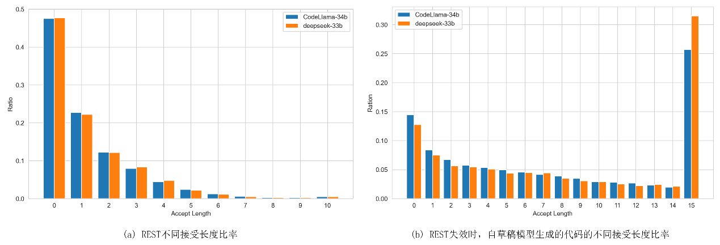
图 2 REST不同接受率比率以及当REST接受长度为0时，自草稿模型生成代码的不同接受率比率。检索失效占比非常大，并且当检索失效时时，自草稿可以有效的进行补充
REST虽然能够高效生成草稿，但是其接受长度非常依赖检索到的片段的质量。如果检索到的片段质量较低，导致其检索的片段全被拒绝则基于检索的投机解码会退化为自回归生成。如图 2(a)所示，REST接受长度为0的占比非常大，因此，在大多数推理步骤中，REST与原始自回归生成等价。如图 2(b)所示，当REST 失效时，自草稿模型能够生成接受长度更长的代码，可以对REST进行很好的补充，但是其草拟时间非常耗时（后续需要数据补充），因此，如果能够充分利用REST检索到的高质量代码，并且过滤掉大多数低质量代码，并用自草稿模型补充过滤掉的低质量代码，我们就能够大大加快草拟草稿代码的时间，以及草拟代码的质量。
在计算机体系结构中，Cache 被设计用于加速 CPU 的访存过程 [12]。其基本思想是在 CPU 与主存之间引入一个高速的中间缓存，使 CPU 能够优先从 Cache 中快速获取数据。由于 Cache 容量有限，未命中现象不可避免；一旦发生未命中，CPU 需要进一步访问主存，而这一过程相比访问 Cache 要慢得多。尽管如此，Cache 的引入显著减少了 CPU 对主存的访问次数，从整体上提升了系统的访存效率。
受这一机制的启发，我们将基于检索的草稿生成过程类比为 Cache 访问：从检索得到的草稿中，通过质量评估与筛选机制保留其中质量较高的代码片段，这些被保留的片段类似于 Cache，数量有限、命中率较低，但可被快速访问；而草稿模型自身则类似于主存，包含更丰富的生成能力，但推理开销更大、生成速度更慢。在此基础上，我们以筛选后的检索片段作为优先参考，并由草稿模型对其进行补充与完善，从而减少草稿模型的推理调用次数，类似于降低对主存的访问频率，最终实现草稿生成速度的提升与质量的增强。

方法
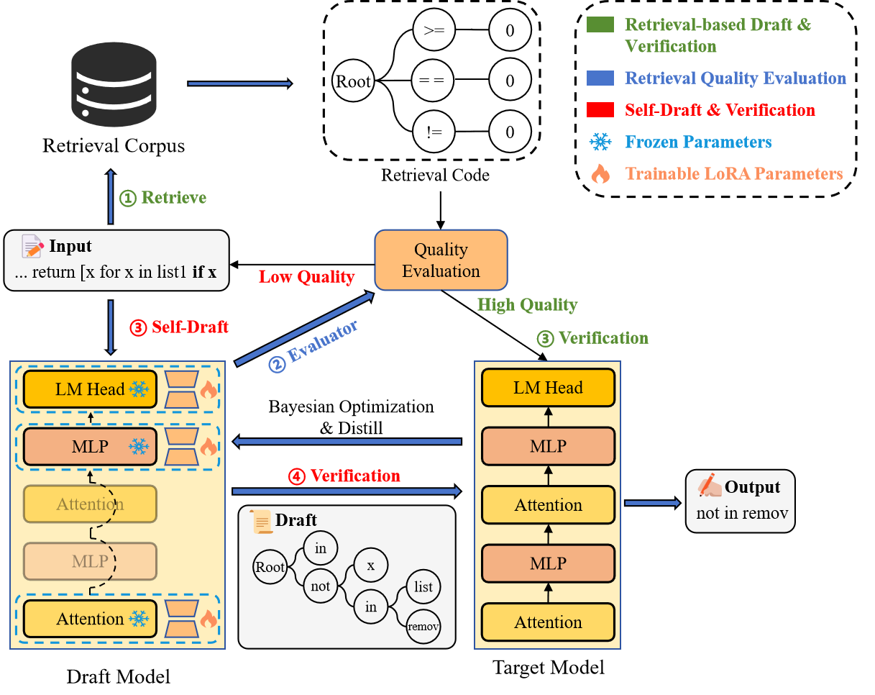
图 3. Dual-Draft-Coder整体流程图
在这个章节，我们提出了Dual-Draft-Coder，其将自草稿模型与基于检索的草稿模型结合以加速代码大模型代码生成效率。图 3展示了Dual-Draft-Coder整体流程图，其主要包括三个部分： 1.自草稿与验证，该部分的草稿模型为目标模型跳过一定数量的层后并通过LoRA蒸馏得到(3.1章节)，其能够很好的与目标模型进行对其，但是开销较大；2.基于检索的草稿模型与验证(2.2章节)，这个过程中给定一个输入序列的最大匹配后缀，其能够快速的从检索语料中检索候选代码树，但是检索到的代码质量通常较低；3.质量评估，利用我们得到的蒸馏自草稿模型对代码质量进行评估，利用检索到的高质量代码，并过滤掉低质量代码，并用自草稿模型对过滤后的代码进少量补充，从而加快草拟时间，防止在草稿模型自回归生成导致较大开销（2.2章节)。

蒸馏自草稿模型
之前的方法[15] [22] 通常从头训练一个与目标模型架构相同的单层解码器作为草稿模型，这需要大量的蒸馏数据，并且训练过程资源消耗大，难以在时间和资源受限的情况下实现。与之前的方法不同，我们通过保留目标模型中的一部分层并通过少量后训练来构建自草稿模型。由于复用了原有目标模型一定的能力，我们能够在少量的蒸馏数据和资源下完成模型对齐。并且，我们的自草稿模型只添加少量的LoRA参数[28] ，几乎不会增加额外的空间和部署难度，因此只需要部署目标模型与相应的LoRA适配器，就可以实现加速。接下来，将详细介绍蒸馏自草稿模型构建方式。
跳过层选择. 之前的工作[16] 通过贝叶斯优化[20] 来最大化自投机解码每秒生成的token数量来确定最优的跳过层，但是，最优跳过的层数通常为总共层数的一半，虽然这可以最大程度的保持草稿模型的能力，但是会导致草稿模型推理时间开销较高，从而使大大限制了推理加速的上限。一种可选的方法是跳过更多的层以加快草稿模型的效率，然后通过少量训练来快速恢复草稿模型的能力。为了选择更少的层并且同时使选择的层能够最大程度的保留目标模型的表达能力，我们在贝叶斯优化目标的基础上加入一个与在草稿模型相关的惩罚项来限制保留层数的数量在一定范围内。遵循之前的工作[16] ，我们选择跳过一定数量的attention层和MLP层。具体的，设$z=\{0,1\}^{L}$，其中0代表保留该层，1代表跳过该层，设 $Accelerate(z)$ 表示跳过指定层作为草稿模型时，投机解码的加速比，$Speed(z)$ 表示自草稿模型的推理速度，我们贝叶斯的优化目标为：
$$f\left(z\right)=Accelerate\left(z\right)-α⋅max(0,Speed(z)-{Speed}_{target})^{2}$$
这里 $max(0,Speed(z)-{Speed}_{target})^{2}$为正则惩罚项， ${Speed}_{target}$ 为我们目标的草稿模型推理速度（实验设置为0.15），$α$ 为控制惩罚项的系数（实验中设置为50）。我们的目标是最大化$f(z)$。当加入$max(0,Speed(z)-{Speed}_{target})^{2}$作为惩罚项时，当草稿模型压推理速度过慢时，目标函数值也会越小。因此贝叶斯优化要在尽可能保留草稿模型能力的同时，保证草稿模型的推理速度。
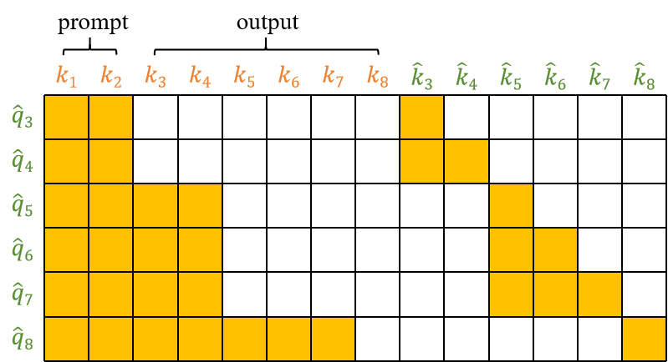
图 4 分块注意力矩阵。 $k_{i}$ 表示目标模型的attention层的key，${\hat{q}}_{i}$与 ${\hat{k}}_{i}$ 表示草稿模型attention层的query与key
训练策略. 当得到最优的保留层后，我们需要对自草稿模型就行少量后训练以更好的对其目标模型。具体的，我们将训练数据的提示输入给目标模型得到输出作为蒸馏数据，并用前向$KL$散度对没有跳过的层进行蒸馏，其在之前的工作中已证明有效[22] 。为了进一步的复用目标模型丰富的表征，在推理时，对于每一步生成，起草阶段草稿模型会共享当前目标模型的kv缓存。但是由于每次起草的长度和接受长度也不相同，为了与推理阶段保持一致，我们对蒸馏数据的输出token进行随机划分成不同块，每一个块模拟某一步中起草阶段草稿模型的输出。如图 4所示，对于相同块内的token使用草稿模型的kv缓存，对于不同的token使用目标模型的kv缓存。类似的策略也在EDD[22] 中使用，但是其用类似的掩码控制草稿模型访问目标模型的隐藏层状态。与EDD不同，我们用分块掩码控制草稿模型访问目标模型kv缓存，其具有更丰富的语义特征。
训练参数. 直接对保留层进行蒸馏会改变这些层的参数，为了不改变目标模型的输出，我们要同时保存原来模型的参数，与蒸馏后的参数，这会大大增加部署时的显存开销。为了避免改变目标模型的参数，我们采用lora[28] ，在蒸馏时我们冻结目标模型的参数，只训练少量的lora参数。在推理时，起草阶段我们启用lora参数，目标模型验证时停用lora参数，这样我们即保证了目标模型的输出不变，还大大减少了额外的显存开销。在实验中，我们仅仅只增加了25M的参数量，几乎不会增加额外的部署开销。
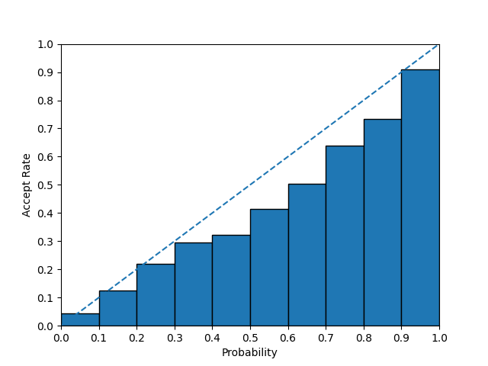
图 5 目标模型接收率与草稿模型置信度关系
树草稿推理. 推理时，我们使用树草稿而不是序列草稿，即每个节点的token扩展 $k$ 个候选token节点。树状草稿能够草拟出更多可能的生成序列，从而提高草稿的接受长度[18] [19] 。在投机解码中，当一个token被拒绝时，其后续草拟的token都要被丢弃，因此，我们需要在草稿模型生成的token接受的概率较低时动态的停止，以减少草稿模型不必要的计算和生成开销。
设当前已经草稿的token的$\{x_{1},...,x_{k}\}$，其草稿模型输出的概率为$\{c_{1},…,c_{k}\}$，我们定义$C=\prod_{i=1}^{k}{c_{i}}\{x_{1},...,x_{k}\}$为草稿模型当前生成的token的置信度。图 5展示了草稿模型置信度与相应的目标模型接受的比率之间的关系，我们可以看到两者呈现非常强的正相关性。因此，我们可以根据当前token的置信度停止当前草稿步骤。换句话说，当生成当前序列的置信度小于一个阈值$θ$时，我们就停止生成，从而避免继续扩展大概率被拒绝的token，从而节省草稿时间。相似的策略也在kangaroo[35] 中使用。在目标模型验证时，为了使每个token能够正确的访问前序token，我们采用树状注意力机制对候选树进行并行验证，即构造attention掩码时，一个token只能看到其祖先节点，如图6所示。

代码检索草稿与质量评估
基于检索的草稿模型我们使用REST[11] ，其原理已在2.2章节介绍。遵循之前的工作[11] [33] ，对于每个编程语言，我们用The Stack[34] 中的第一个代码文件作为检索语料库。在检索时，由于有些代码片段会共享前缀，因此我们使用前缀树对检索到的代码片段进行组织，其中节点到根节点的唯一路径对应检索结果的一个前缀。

表 1 自草稿模型和目标模型对检索代码验证通过个数差异$≤ϵ$的准确率
Model | $$ϵ=0$$ | $$ϵ=1$$
Deepseek-coder-33b | 85.12% | 94.24%
Codellama-34b | 86.61% | 94.65%

检索代码质量评估. 正如第二章节所示，基于检索的模型起草效率非常高效，但是其起草的质量通常较低。而自草稿模型的草稿质量通常较高，但是其起草效率略低。如果我们能够充分利用检索到的代码片段中的高质量代码并且过滤掉其他的低质量代码，再用自草稿模型进行少量补充，这样我们就能大大减少起草的时间。但是这里有一个挑战，即如何不用目标模型验证从而快速的评估检索到的代码的质量如何。一个可行的方案是用我们蒸馏而来的自草稿模型对检索代码进行验证，验证通过的token数多一定程度上能够代表检索到的代码质量高，但是这非常依赖自草稿模型与目标模型之间的对齐程度。为了探究自草稿模型与目标模型之间的对其程度，我们从mbxp[31] 的分割的验证集上进行了实验，对比了草稿模型与目标模型对检索代码通过个数的差异程度。表 1展示了自草稿与目标模型之间差异的结果。在deepseek-coder-33b与codellama-34b上，可以看到自草稿模型对检索代码验证通过的个数与目标模型完全一致的比率分别达到了85.12%与86.61%。他们验证通过个数只相差1的比率都达到了94%以上。这表明了自草稿模型和目标模型之间的对其程度非常高，因此自草稿模型对检索代码的验证通过的token数量能够代表检索到的代码的质量，当通过数量少时，代表检索的代码质量低，当通过数量多时，代表检索的代码质量高。
高质量检索代码利用. 我们首先将检索到的代码树输入到草稿模型中进行验证，得到两部分结果：一部分为验证通过的代码片段，我们视为高质量代码；另一部分为未通过的代码片段，我们通过草稿模型的置信度判断其是否为潜在的高质量代码。具体来说，当置信度超过预设的阈值$θ$ 时，我们将其视为高质量代码，其余则视为低质量代码。
由于草稿数量有限，为了尽可能得到更多的高质量草稿代码，我们将低质量代码从代码树中剪除，并让自草稿模型对剩余的高质量代码进行进一步补充。自草稿模型首先扩展保留的代码token，然后根据扩展节点的置信度判断是否大于阈值，从而决定是否进一步进行推理。
由于我们在检索过程中已经筛选出了高质量代码，自草稿模型能够用更少的推理步数进行补充，从而提高起草速度以及质量。图7展示了一个筛选检索代码并用自草稿模型进行补充的例子。

评估

研究问题
在这个研究中，我们回答以下研究问题。
RQ1: dual-draft-coder能多大程度加速代码生成？这个研究问题是为了就代码生成效率评估并与基线比较总性能。
RQ2: dual-draft-coder中的每个策略对性能的影响如何？这个研究问题主要探究我们方法中不同策略的有效性。
RQ3: dual-draft-coder的泛化性如何？在这个研究问题中，我们额外评估了我们的方法在其他数据集上的性能以探究其泛化性。

模型与数据
我们的实验在CodeLlama-34b[16]和deepseek-coder-33b[17]上进行，他们是主流且表现良好的代码模型。数据集我们采用mbxp[18]中的mbcpp、mbgp、mbjsp与mbpp子数据集，他们分别代表了了c++、go、javascript与python语言的代码生成任务，这些语言都是目前主流语言。对于这个数据集，我们遵循之前的工作[19]，对每个语言版本选择500个数据作为测试集，剩余的数据按照9:1的比例划分为训练集和验证集。对于方法的泛化性，我们遵循之前的工作[19]，我们额外使用多语言HumanEval中的HumanEval、HumanEval-Javascript、HumanEval-Go来进行评估。数据集具体信息如表2所示。

评估指标
吞吐量.该评价指标评估每秒生产的token数量，其值越高代表LLM效率越高。
加速比. 该评价指标评估投机解码方法相较于自回归生成的加速效比率，设目标模型自回归解码的吞吐量为$S_{A}$，投机解码的吞吐量为$S_{B}$，投机解码的加速比则为$S_{A}/S_{B}$。
接受长度. 该评价指标评估投机解码目标模型平均每步接受的草拟token数量。接受长度越大，代表目标模型每步解码的token数量。
接受率. 他评估草稿模型平均每步接受长度与草拟长度的比值。值越大，代表草稿模型的有效推理次数越多。
Pass@k. 他评估目标模型生成的代码的通过率。投机解码为无损加速方法，所以理论上目标模型自回归生成的代码与投机解码生成的代码在该指标上一致。

基线
为了评估Dual-Draft-Coder的性能，我们于以下基线进行对比：
自回归解码. 自回归解码为最基本的解码方式。目标模型每次根据当前已经的生成的代码上下文解码一个token。
REST. 其根据当前已生成的代码上下文利用后缀数组去检索语料库中检索相关代码片段，并将检索的片段给目标模型验证。
Eagle-3.其利用目标模型在当前代码上下文token的隐藏层状态从头训练一个与目标模型架构相同的单层解码层作为草稿模型进行起草。
FastCoder.其为为代码生成定制的基于检索的投机解码。对于函数级别的代码生成，其根据检索历史判断每步是否需要进行检索，以及在基本的检索语料库的基础上添加了一个cache来加速检索。
实现细节. 所有实验都在4张Nvidia 5090以及一个6核Intel Xeon 5318Y上运行。对于自草稿模型，遵循之前的工作[16] ，我们运行1000轮贝叶斯优化得到最优保留的层数。接着我们把训练集中的每个样本输入到目标大模型当中得到多个输出，并用于蒸馏。具体的，我们分别从贪婪解码得到1个输出以及在温度为0.8时的随机采样得到的5个输出作为蒸馏数据。我们为所有编程语言训练一个草稿模型，蒸馏的学习率为5e-5，蒸馏20个轮次。在推理时，每一步草稿时，每个节点的扩展数量为5，最大扩展深度为10，最多生成64个草稿代码token。
对于eagle3，为了公平对比，我们在我们得到的训练数据上进行训练。对于eagle3其他的超参数，我们遵循原论文保持不变。
对于其他基线方法，实现时，我们都保持原论文超参数不变。
之前的工作表明Code LLMs通常会生成多余无用的代码。为了防止其多余生成，我们通过字符串匹配这个简单的策略来提前停止生成，例如对于python代码生成，当其生成“def” 或者“if __name__ == “main””，我就终止生成。
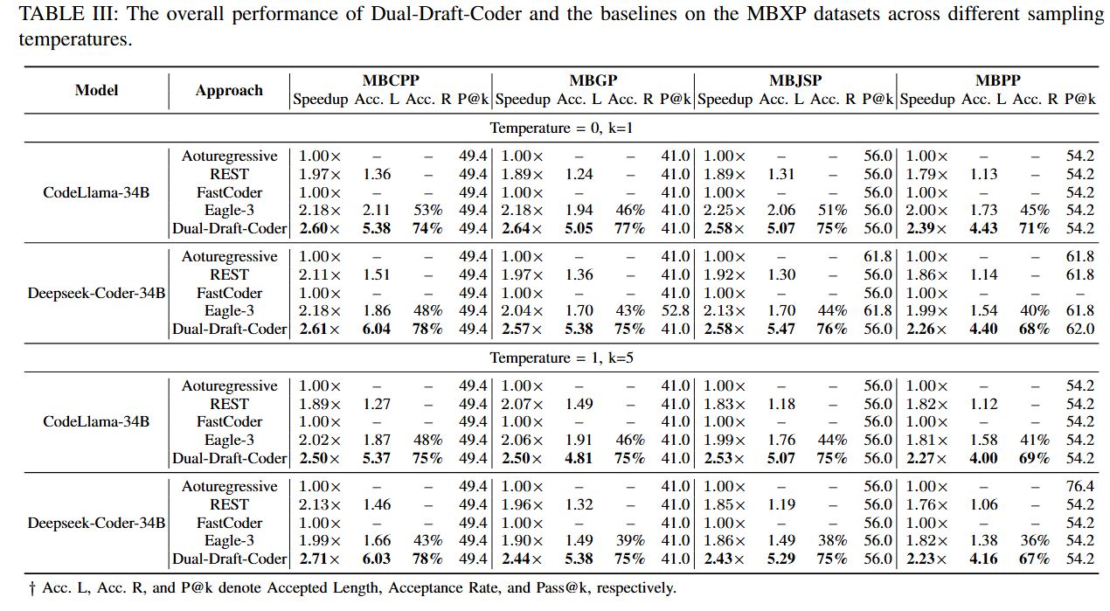

结果

总体性能
为了回答这个问题，我们在不同语言的代码生成任务上对我们的方法进行了系统性的评估，并与最近的sota方法进行了比较。我们在不同温度下进行了实验。温度为0时，即贪婪解码，我们对每一个提示生成一个输出，温度不为零时，我们为每个提示生成5个输出。对于温度为零，我们报告pass@1，温度为0.8我们报告pass@5。图三展示了不同投机解码方法的总体性能。由于基于检索的方法都是一次检索出草稿，没有自回归生成步骤，因此我们只报告了他的接受长度，而没有报告接受率。从结果中可以得到，Dual-Draft-Coder在不同编程语言的代码生成任务中超越了所有基线，分别在CodeLlama-34B与Deepseek-Coder-33B上取得了2.61x和2.71x的最快加速比。相较于加速第二快的基线，eagle-3，我们比他平均高出了0.41的加速比。虽然eagle-3他的草稿模型非常高效(仅为单层的解码层)，但是其并没有很好的对其目标模型，导致了草稿token的接受长度与接受率非常低，从而得到了有限的加速比。在eagle-3原始论文中中，其使用了超过500k的数据蒸馏出了与通用大模型对其程度非常高的草稿模型，但是在蒸馏数据与计算资源非常有限的情况下蒸馏为代码大模型(本研究中1.5k 训练数据)，其就不能不能很好对其草稿模型。与eagle-3不同，我们的自草稿模型复用了目标模型中以及训练良好的中间层以及推理时目标模型的kv cache，使得我们的自草稿模型只需极少数的蒸馏数据就能很好的对其目标模型。在CodeLlama-34B与Deepseek-Coder-33B中，Dual-Draft-Coder的平均接受长度分别为5.15与5.01，显著高于eagle-3，其平均接受长度分别为1.83与1.64，并且草稿token的平均接受率为74%与73%，也显著高于eagle-3，因此，Dual-Draft-Coder可以取得更高的加速比。对于REST，可以看出其平均接受长度，非常低，但是通过Dual-Draft-Coder的过滤与补充，其能够大大提升接受长度，与加速比。
我们还观察到，相较于贪婪解码，在温度不为0的情况下，eagle-3的接受率会有较大的下降，例如在CodeLlama-34B和Deepseek-Coder-33B上分别平均下降了5.0%与5.7%，而Dual-Draft-Coder的接受率几乎没有下降，这表明了Dual-Draft-Coder比eagle-3的稳定性更强。
对于生成代码的质量，我们可以看出，在贪婪解码下，他们的pass@1几乎一致。只有细微差别，这可能是因为gpu计算时的精度问题导致的。对于温度不为零的情况下，由于引入了随机采样机制，导致了他们的Pass@5会有较大差别，但是他们的性能都优于贪婪解码。由于之前的工作已经从理论上证明了投机解码为无损加速并且在贪婪解码下，所有方法的性能都一致，因此可以得出Dual-Draft-Coder在无需损耗目标模型生成的代码质量的同时，显著加速目标模型的生成速度。

讨论

有效性验证
内部有效性. 一个需要进一步验证的潜在威胁是保留层数比率对自草稿模型的起草速度与质量的影响。在本研究中，由于资源限制，我们未对不同保留层数比率对Dual-Draft-Coder推理速度的影响进行探讨。根据直观理解，保留的层数越多，自草稿模型与目标模型的对齐效果越好，从而需要的蒸馏数据量也越少；然而，这也会导致起草过程中的计算开销增加。我们计划将这一问题作为未来研究的方向。另一个需要验证的威胁是检索语料库的大小对Dual-Draft-Coder的影响。随着检索语料库的增大，复用检索到的代码的概率增加，但同时检索时间也会随之增加。在本实验中，我们仅使用了The Stack中的第一个文件作为检索语料库。未来的研究将进一步探索，是否扩大检索语料库的规模能够有效提高Dual-Draft-Coder的推理速度。
外部有效性. 在实验中，我们仅使用了30B的模型进行了实验，对于更小的模型如7B，我们并没有将其纳入实验范围。但是参数量更大的模型往往能有更强的能力，其在实际开发中更有帮助。并且我们在不同模型类型的进行了实验，均证明了dual-draft-coder的有效性，因此，能够一定程度上表明dual-draft-coder的适用性。

相关工作

代码生成
代码生成是一个长久以来都受研究者关注的任务[38] 。传统代码生成方法通常采用符号化（symbolic）方法[37] ，通过人工定义的规则和模板将形式化表示转换为可执行代码。近些年，随着大模型的发展，代码生成逐渐转变为基于大模型的方法[1] 。例如，一些工作在代码大模型上使用高质量代码数据进行微调，以提升代码生成的性能[39] [40] [41] [42] 。另一些工作使用上下文学习[46] 或者思维链[43] [44] [45] 来提升大模型在代码生成任务上的性能。但是上面的工作都没有聚焦于大模型代码生成推理效率。Guo等人[32] 发现，目前的主流大模型通常在生成完完整代码后并没有停止，而是继续生成其他无用的代码。为了解决这个问题，他们训练了一个简单的线性分类器来决定什么时候停止，从而缩短大模型的生成时间。但是guo等人并没有解决大模型本身自回归解码带来的效率低下的问题。

投机解码
为了解决大模型自回归解码效率低下的问题，投机解码被提出[8] [9] 。投机引入了草稿-验证的机制，其引入草稿模型起草多个token，然后给目标模型继续验证从而实现一次解码生成多个token的目的。基于草稿-验证的机制，各种各样的方法被提出来进一步加速大模型推理速度。在代码修复领域，fastfixer[48] 观察到代码修复只有少部分行被改变，因此他将修复前的代码是为高质量草稿，从而加快了代码修复的速度。Efficienctedit[47] 在fastfixer的基础上，在生成修复片段的时候额外引入了一个草稿模型，从而进一步的加快了代码修复的速度。Fastcoder[33] 为基于检索的投机解码，其专注于代码生成。Fastcoder提出了一些跳过检索的策略，并使用了一个cache用于保存历史接受token与大模型生成的token，并且在仓库级别的代码生成时将其他文件的代码是为检索语料库。
与上面的工作不同，我们利用目标模型的一些中间层用少量数据进行蒸馏得到对其良好的自草稿模型，并提出了一种策略，将基于检索的方法与自草稿模型相结合，从而提升了代码生成的速度。

参考文献
- Chang Y, Wang X, Wang J, et al. A survey on evaluation of large language models[J]. ACM transactions on intelligent systems and technology, 2024, 15(3): 1-45.
- Veeramachaneni V. Large language models: A comprehensive survey on architectures, applications, and challenges[J]. Advanced Innovations in Computer Programming Languages, 2025, 7(1): 20-39.
- Jiang J, Wang F, Shen J, et al. A survey on large language models for code generation[J]. arXiv preprint arXiv:2406.00515, 2024.
- Jiang X, Dong Y, Wang L, et al. Self-planning code generation with large language models[J]. ACM Transactions on Software Engineering and Methodology, 2024, 33(7): 1-30.
- Huang B, Lu S, Wan X, et al. Enhancing large language models in coding through multi-perspective self-consistency[C]//Proceedings of the 62nd Annual Meeting of the Association for Computational Linguistics (Volume 1: Long Papers). 2024: 1429-1450.
- Zhang T, Yu T, Hashimoto T, et al. Coder reviewer reranking for code generation[C]//International Conference on Machine Learning. PMLR, 2023: 41832-41846.
- Shi J, Yang Z, Lo D. Efficient and Green Large Language Models for Software Engineering: Literature Review, Vision, and the Road Ahead[J]. ACM Transactions on Software Engineering and Methodology, 2025, 34(5): 1-22.
- Spector B, Re C. Accelerating llm inference with staged speculative decoding[J]. arXiv preprint arXiv:2308.04623, 2023.
- Leviathan Y, Kalman M, Matias Y. Fast inference from transformers via speculative decoding[C]//International Conference on Machine Learning. PMLR, 2023: 19274-19286.
- Chen C, Borgeaud S, Irving G, et al. Accelerating large language model decoding with speculative sampling[J]. arXiv preprint arXiv:2302.01318, 2023.
- He Z, Zhong Z, Cai T, et al. Rest: Retrieval-based speculative decoding[C]//Proceedings of the 2024 conference of the North American chapter of the association for computational linguistics: Human language technologies (volume 1: long papers). 2024: 1582-1595.
- Hennessy J L, Patterson D A. Computer architecture: a quantitative approach[M]. Elsevier, 2011.
- Hu Y, Wang K, Zhang X, et al. Sam decoding: Speculative decoding via suffix automaton[C]//Proceedings of the 63rd Annual Meeting of the Association for Computational Linguistics (Volume 1: Long Papers). 2025: 12187-12204.
- Manber U, Myers G. Suffix arrays: a new method for on-line string searches[J]. siam Journal on Computing, 1993, 22(5): 935-948.
- Li Y, Wei F, Zhang C, et al. Eagle-3: Scaling up inference acceleration of large language models via training-time test[J]. arXiv preprint arXiv:2503.01840, 2025.
- Zhang J, Wang J, Li H, et al. Draft& verify: Lossless large language model acceleration via self-speculative decoding[C]//Proceedings of the 62nd Annual Meeting of the Association for Computational Linguistics (Volume 1: Long Papers). 2024: 11263-11282.
- Elhoushi M, Shrivastava A, Liskovich D, et al. Layerskip: Enabling early exit inference and self-speculative decoding[C]//Proceedings of the 62nd Annual Meeting of the Association for Computational Linguistics (Volume 1: Long Papers). 2024: 12622-12642.
- Cai T, Li Y, Geng Z, et al. Medusa: Simple llm inference acceleration framework with multiple decoding heads[J]. arXiv preprint arXiv:2401.10774, 2024.
- Miao X, Oliaro G, Zhang Z, et al. Specinfer: Accelerating large language model serving with tree-based speculative inference and verification[C]//Proceedings of the 29th ACM International Conference on Architectural Support for Programming Languages and Operating Systems, Volume 3. 2024: 932-949.
- Jones D R, Schonlau M, Welch W J. Efficient global optimization of expensive black-box functions[J]. Journal of Global optimization, 1998, 13(4): 455-492.
- Zhou Y, Lyu K, Rawat A S, et al. Distillspec: Improving speculative decoding via knowledge distillation[J]. arXiv preprint arXiv:2310.08461, 2023.
- Zheng H, Wan X. Faster Speculative Decoding via Effective Draft Decoder with Pruned Candidate Tree[C]//Proceedings of the 63rd Annual Meeting of the Association for Computational Linguistics (Volume 1: Long Papers). 2025: 9856-9868.
- Takang A A, Grubb P A, Macredie R D. The effects of comments and identifier names on program comprehensibility: an experimental investigation[J]. J. Prog. Lang., 1996, 4(3): 143-167.
- Lawrie D, Morrell C, Feild H, et al. What's in a Name? A Study of Identifiers[C]//14th IEEE international conference on program comprehension (ICPC'06). IEEE, 2006: 3-12.
- Wang C, Peng X, Xing Z, et al. Beyond literal meaning: Uncover and explain implicit knowledge in code through wikipedia-based concept linking[J]. IEEE Transactions on Software Engineering, 2023, 49(5): 3226-3240.
- Robertson S, Zaragoza H. The probabilistic relevance framework: BM25 and beyond[J]. Foundations and Trends® in Information Retrieval, 2009, 3(4): 333-389.
- Yu J, Gao Z, Bao L, et al. Enhancing Domain-Specific Code Completion via Collaborative Inference with Large and Small Language Models[J]. ACM Transactions on Software Engineering and Methodology, 2025.
- Hu E J, Shen Y, Wallis P, et al. Lora: Low-rank adaptation of large language models[J]. ICLR, 2022, 1(2): 3.
- Roziere B, Gehring J, Gloeckle F, et al. Code llama: Open foundation models for code[J]. arXiv preprint arXiv:2308.12950, 2023.
- Guo D, Zhu Q, Yang D, et al. DeepSeek-Coder: When the Large Language Model Meets Programming--The Rise of Code Intelligence[J]. arXiv preprint arXiv:2401.14196, 2024.
- Athiwaratkun B, Gouda S K, Wang Z, et al. Multi-lingual evaluation of code generation models[J]. arXiv preprint arXiv:2210.14868, 2022.
- Guo L, Wang Y, Shi E, et al. When to stop? towards efficient code generation in llms with excess token prevention[C]//Proceedings of the 33rd ACM SIGSOFT International Symposium on Software Testing and Analysis. 2024: 1073-1085.
- Zhao Q, Zhang L, Liu F, et al. FastCoder: Accelerating Repository-level Code Generation via Efficient Retrieval and Verification[J]. arXiv preprint arXiv:2502.17139, 2025.
- Kocetkov D, Li R, Allal L B, et al. The stack: 3 tb of permissively licensed source code[J]. arXiv preprint arXiv:2211.15533, 2022.
- Liu F, Tang Y, Liu Z, et al. Kangaroo: Lossless self-speculative decoding for accelerating llms via double early exiting[J]. Advances in Neural Information Processing Systems, 2024, 37: 11946-11965.
- Li R, Allal L B, Zi Y, et al. Starcoder: may the source be with you![J]. arXiv preprint arXiv:2305.06161, 2023.
- Alur R, Bodik R, Juniwal G, et al. Syntax-guided synthesis[C]//2013 Formal Methods in Computer-Aided Design. IEEE, 2013: 1-8
- Hou X, Zhao Y, Liu Y, et al. Large language models for software engineering: A systematic literature review[J]. ACM Transactions on Software Engineering and Methodology, 2024, 33(8): 1-79.
- Wei Y, Cassano F, Liu J, et al. Selfcodealign: Self-alignment for code generation[J]. Advances in Neural Information Processing Systems, 2024, 37: 62787-62874.
- Jain N, Zhang T, Chiang W L, et al. Llm-assisted code cleaning for training accurate code generators[J]. arXiv preprint arXiv:2311.14904, 2023.
- Luo Z, Xu C, Zhao P, et al. Wizardcoder: Empowering code large language models with evol-instruct[J]. arXiv preprint arXiv:2306.08568, 2023.
- Yadav P, Sun Q, Ding H, et al. Exploring continual learning for code generation models[C]//Proceedings of the 61st Annual Meeting of the Association for Computational Linguistics (Volume 2: Short Papers). 2023: 782-792.
- Li J, Li G, Li Y, et al. Structured chain-of-thought prompting for code generation[J]. ACM Transactions on Software Engineering and Methodology, 2025, 34(2): 1-23.
- Mu F, Shi L, Wang S, et al. Clarifygpt: Empowering llm-based code generation with intention clarification[J]. arXiv preprint arXiv:2310.10996, 2023.
- Tian Z, Chen J, Zhang X. Test-case-driven programming understanding in large language models for better code generation[J]. arXiv preprint arXiv:2309.16120, 2023.
- Li J, Zhao Y, Li Y, et al. Towards enhancing in-context learning for code generation[J]. arXiv preprint arXiv:2303.17780, 2023.
- Wang P, Zhang L, Liu F, et al. Reuse or Generate? Accelerating Code Editing via Edit-Oriented Speculative Decoding[J]. arXiv preprint arXiv:2506.02780, 2025.
- Liu F, Liu Z, Zhao Q, et al. FastFixer: an efficient and effective approach for repairing programming assignments[C]//Proceedings of the 39th IEEE/ACM International Conference on Automated Software Engineering. 2024: 669-680.

